

МИНИСТЕРСТВО НАУКИ И ВЫСШЕГО ОБРАЗОВАНИЯ РОССИЙСКОЙ ФЕДЕРАЦИИ

Федеральное государственное автономное образовательное учреждение   
высшего образования

**«Дальневосточный федеральный университет»**

(ДВФУ)

**ИНСТИТУТ МАТЕМАТИКИ И КОМПЬЮТЕРНЫХ ТЕХНОЛОГИЙ**

**Департамент программной инженерии и искусственного интеллекта**

Кузнецов Евгений Антонович

Online-cервис «Аренда квартир»

**ОТЧЁТ**

по дисциплине «Сетевые и интернет технологии»

по образовательной программе подготовки бакалавров по направлению

09.03.04 - Программная инженерия

|  |  |  |  |  |
| --- | --- | --- | --- | --- |
|  |  |  | Студент гр. Б9120-09.03.04прогин | |
|  |  |  | Е.А.Кузнецов |
|  |  |  | (подпись) |  |
|  | | | | |
|  | | | | |

г. Владивосток

2024

**Оглавление**

**Введение** 3

**1.** **Проектирование online-сервиса** 4

**1.1.** **Описание предметной области** 4

**1.2.** **Исследования: метод персонажа** 4

**1.3.** **Сценарий использования online-сервиса** 4

**1.4.** **Прототипы интерфейса** 6

**1.5.** **Проектирование базы данных** 8

**2.** **Реализация online-сервиса «Аренда квартир»** 10

**2.1.** **Функциональные особенности онлайн-сервиса «Аренда квартир»** 10

**2.2.** **Выбор средств реализации** 10

**Заключение** 12

# **Введение**

В современном мире аренда квартир становится всё более популярной, и многие компании улучшают свой сервис при помощи онлайн записей, отсутствием звонков для подтверждения и просто уведомляют через сообщение на номер телефона или в социальных сетях. Однако, минусы в этом тоже есть.

Администраторы в сервисе аренд сталкиваются с определёнными проблемами. Основными проблемами являются:

* Проблема ведения учета квартир.
* Проблема ведения учета аренды квартир.
* Проблема отсутствия базы клиентов, которые пользуются услугами сервиса.

Все эти проблемы можно решить путём автоматизации процессов.

В данной работе будет спроектирован и реализован online-cервис фотостудии для администраторов для достижения следующих целей:

* Увеличение количества бронирований квартир в сервис.
* Уменьшить время бронирования квартиры клиентом.

# **Проектирование online-сервиса**

В рамках данной главы был проведен анализ предметной области «Аренда квартир». Были определены сценарии использования, разработан проект интерфейса и спроектирована база данных.

## **Описание предметной области**

Сервис предоставляет квартиры для съёма в аренду. Необходимо создать бронирование определённой квартиры. Для этого администратору нужно знать ФИО клиента и одну или несколько характеристик квартиры (адрес, стиль, цену, фирму) для поиска необходимого варианта для бронирования.

## **Исследования: метод персонажа**

|  |
| --- |
| **Администратор** |
| **Характеристика:** возраст от 20-35 лет, пол не важен, необходимы базовые знания использования социальных сетей, опыт в области сдачи квартир в аренду не менее года.  **Что делает:** принимает звонки/сообщения с телефона или из социальных сетей о бронировании необходимой квартиры на нужные даты. |

## **Сценарий использования online-сервиса**

Исходя из потребностей клиента можно выделить следующий сценарий использования на рисунке ниже.

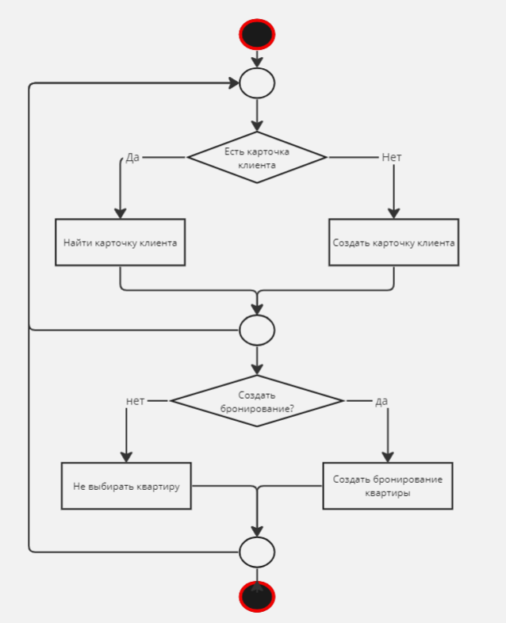

Рисунок 1 - Сценарий использования пользователя "Администратор"

Рисунок 2 - Сценарий использования пользователя "Администратор"

## **Прототипы интерфейса**

Для online-сервиса «Аренда квартир» был разработан прототип интерфейса, включающий следующие окна:

1. Окно «Страница клиента».

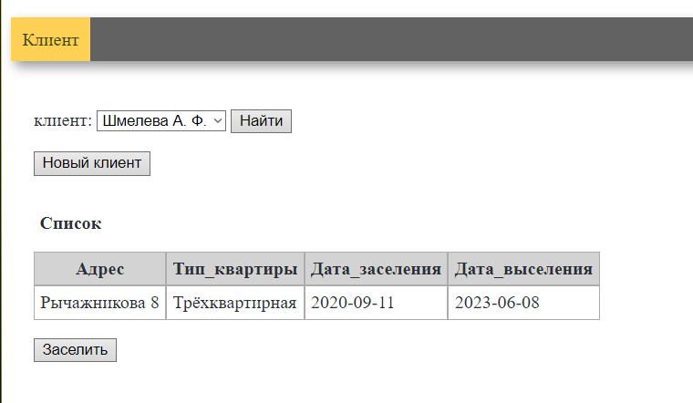

Рисунок 3 - Окно "Страница клиента"

1. Окно «Бронирование квартиры».

Рисунок 4 - Окно «Бронирование оборудования»

1. Окно «Новый клиент».

Рисунок 5 - Окно «Новый клиент».

Исходя из приведенных выше окон, можно определить следующую визуальную карту online-сервиса:

Рисунок 6 - Визуальная карта online-сервиса

## **Проектирование базы данных**

В результате анализа предметной области «Аренда квартир» можно выделить следующие информационные объекты:

* Аренда квартиры;
* Арендодатель;
* Стиль квартиры;
* Тип квартиры;
* Цена квартиры;
* Клиент.

На основе выделенных объектов можно получить следующую концептуальную модель, демонстрирующую связи между объектами:

Рисунок 7 - концептуальная модель

Для каждого информационного объекта необходимо сопоставить табличное представление, которое затем должно быть приведено к третьей нормальной форме.

Таким образом, была получена следующая логическая модель:

Рисунок 8 - логическая модель предметной области

# **Реализация online-сервиса «Аренда квартир»**

В рамках данной главы была описана реализация проекта «Аренда квартир»: определены функциональные возможности, выбраны средства реализации, сформирован граф сценария диалога.

## **Функциональные особенности онлайн-сервиса «Аренда квартир»**

Онлайн-сервис «Аренда квартир» позволяет:

1. Хранить информацию о клиентах и бронировании квартир;
2. Включать новых клиентов;
3. Вести учет о том, когда и какую квартиру клиент бронировал.

## **Выбор средств реализации**

В основе онлайн-сервиса «Аренда квартир» лежит шаблон *MVC*, позволяющий отделить бизнес-логику от пользовательского интерфейса.

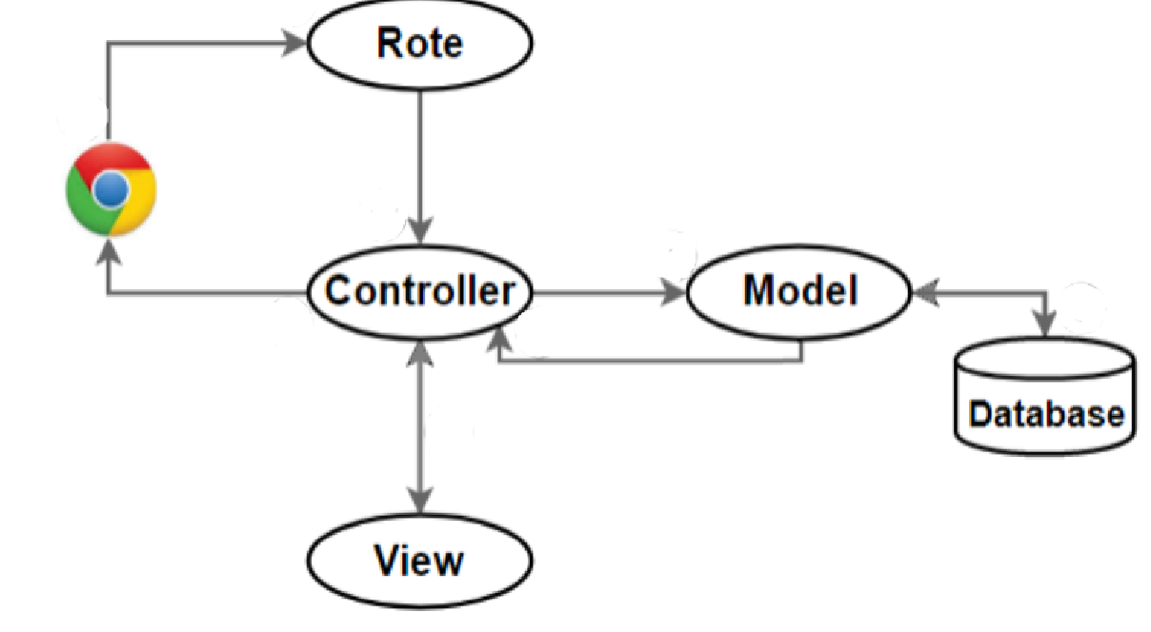

Рисунок 9 - Типичная последовательность работы MVC-приложения

Для реализации такого проекта был использован микрофреймфорк *Flask*, написанный на *Python*, отличается своей простотой и гибкостью, делая его доступным для начинающих, в то же время предлагая мощные возможности для создания сложных приложений.

*Flask* также помогает с версткой страниц, он использует систему шаблонов *Jinja2*, которая позволяет создавать *HTML*-страницы с динамическим содержимым*.*

Для формирования базы данных и работы с ней применяется *Python DB-API –* *SQLite*. *SQLite* – компактная, быстрая, универсальная СУБД. Хранит данные в локальном файле, не требует отдельного сервера для выполнения запросов или управления данными: вместо этого она использует библиотеку, которая работает внутри приложения.

Структура модулей приложения

Для реализации приложения используется структура модулей (рисунок 10). Также на схеме показаны связи между модулями.

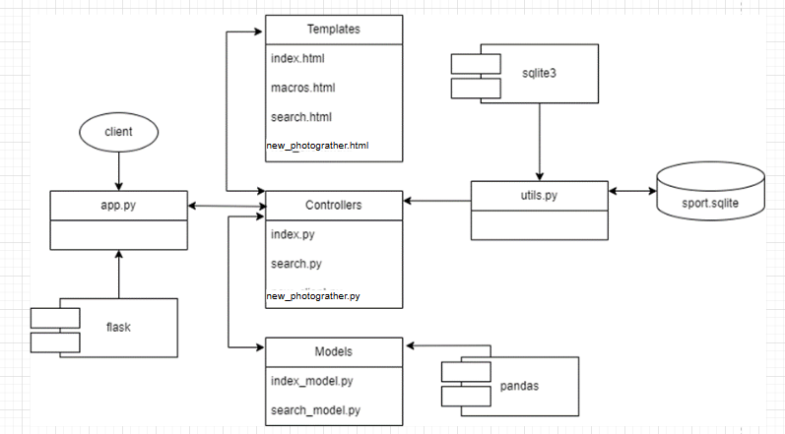

Рисунок 10 - Структура модулей приложения

# **Заключение**

Цель достигнута. В рамках выполнения проекта был реализован онлайн-сервис «*Аренда квартир*», решающий проблемы администратора сервиса аренды.

Для достижения цели были выполнены:

* Анализ предметной области;
* Исследование с помощью метода персонажа;
* Сценарии использования онлайн-сервиса;
* Прототип интерфейса;
* Проект базы данных.